ОБЩЕСТВО С ОГРАНИЧЕННОЙ ОТВЕТСТВЕННОСТЬЮ
«Центр содействия развитию малых предприятий
«ИЛЕКТА»
Россия, 355029, г. Ставрополь, ул. Мира 460/3, оф. 1/1 Тел./факс: (8652) 56-55-33, 94-59-67
www.ilecta.ru, e-mail: ilecta1@yandex.ru
ИНН/КПП 2635208566/263501001, ОКПО 10261523, ОГРН 1152651006034

Анализ рынка торговой недвижимости г. Ставрополь (в период с 01 января 2009 по 01 мая 2016 г.)*

Данный анализ проведен с целью определения реальной ситуации на рынке коммерческой недвижимости. Он выполнен на основе данных предложений продажи и аренды в настоящий момент наиболее полных и достоверных источников информации о рынке коммерческой недвижимости.
Наиболее существенное влияние на рынок недвижимости оказывают такие ценообразующие факторы как:
а) объективные факторы – это экономические факторы, которые определяют средний уровень цен конкретных сделок субъектами недвижимости. Их можно подразделить на макроэкономические (факторы, связанные с общей конъюнктурой рынка – налоги, пошлины, динамика курса доллара, инфляция, безработица, уровень и условия оплаты труда, потребность в объектах недвижимости, развитие внешнеэкономической деятельности и т.д.) и микроэкономические (факторы, характеризующие объективные параметры конкретных сделок);
б) физические факторы – местонахождение (удаленность от центра, степень развития инфраструктуры и транспортного сообщения, архитектурно-конструктивные решения, состояние объекта недвижимости, наличие коммуникаций);
в) факторы, влияющие на скорость продажи – количество аналогичных предложений, их соотношение со спросом именно в этой части города, характер сделки («прямая» или «встречная» продажа), юридическая «чистота» объекта;
г) факторы, связанные с феноменом массового сознания и факторы психологического характера (реклама, инфляционные ожидания, симпатии, осведомленность и т.д.).
Коммерческая недвижимость по функциональному назначению может быть классифицирована на торговую, офисную и производственно-складскую.
В стоимость 1 кв.м исследуемых объектов строительства включена стоимость права на земельный участок в тех случаях, когда к продаже предлагается отдельно стоящее здание (комплекс зданий).
В рамках данного исследования, на территории г. Ставрополь выделяются следующие функциональные (географические) районы согласно общепринятому в населенном пункте районированию: Северо-Запад, Центр (вкл. Ботаника, Осетинка), Юго-Запад и Другие. Под «Другими» районами здесь и далее понимаются следующие районы: 204-й квартал, Мамайка, Ташла, Туапсинка, Чапаевка, а также районы, не выделенные по экономическому сегменту.
Предполагается, что выявленные предложения как продажи, так и аренды включают НДС (18%). Анализ сложившейся деловой практики показывает, что арендные ставки не включают величину коммунальных платежей, т.е. они оплачиваются арендатором отдельно. Следует также отметить, что типовым показателем является цена аренды 1 кв.м площади в интервал времени, равный месяцу.
Интервал осуществляемого исследования принят равным месяцу. В данном случае исследуемый месяц – апрель 2016 года
Совокупный рынок торговой недвижимости может быть подразделен на рынок продажи и рынок аренды. Общая структура предложения коммерческой недвижимости представлена на рисунке 1.

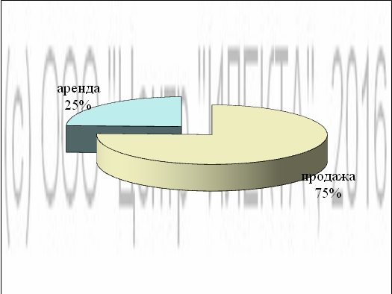
Рисунок 1 – Общая структура предложения

Продажа торговой недвижимости

Структура предложений продажи в выделенных сегментах коммерческой недвижимости по функциональному назначению представлена на рисунке 2.

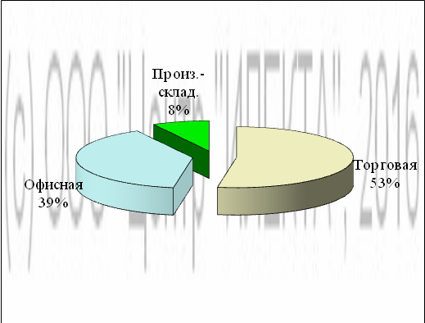
Рисунок 2 – Структура предложений продажи по функциональному назначению

Анализ показывает, что по функциональному назначению наиболее выставляемыми на продажу являлись объекты недвижимости торгового назначения (51%), а наименее выставляемыми объекты производственно-складского назначения (8%).
Анализ ситуации, сложившейся на рынке торговой недвижимости может быть выполнен с точки зрения местонахождения объекта торговой недвижимости. Структура предложений продажи, согласно принятому районированию г. Ставрополь, представлена на рисунке 3.
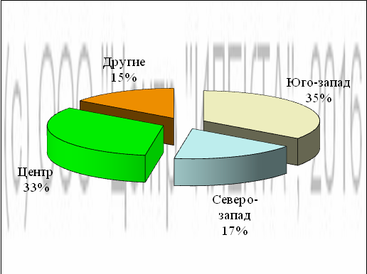
Рисунок 3 – Структура предложений продажи по районам города
Из проанализированных данных видно, что наибольший объем предложения торговой недвижимости на продажу, а именно 35% находится в Юго-западном районе, а наименьшим объемом представлены Другие районы – 15%.
В апреле 2016 года средняя* цена предложений продажи торговой недвижимости составила 58 422 руб./кв. м +/- 7,67%, изменение к предыдущему месяцу 1%. Средняя цена предложений продажи 1 кв. м торговой недвижимости колебалась в пределах от 13 000 руб. до 200 000 руб. в зависимости от ценообразующих факторов.
Цена предложения продажи единого объекта недвижимости торгового назначения, млн. руб.
Средняя | 12,5
Максимальная | 400
Минимальная | 0,56

Общая площадь предложения продажи единого объекта недвижимости торгового назначения, кв.м
Средняя | 215
Максимальная | 6 300
Минимальная | 18
Соотношение средних цен предложений продажи по районам города приведено на рисунке 4.
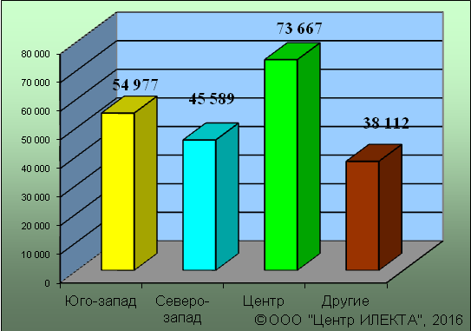
Рисунок 4 – Средняя цена предложений продажи 1 кв. м торговой недвижимости по районам города, руб.
Анализ динамики цен подразделен на две составляющие: долгосрочная (с интервалом 1 год) и краткосрочная (с интервалом 1 месяц) составляющие.

Долгосрочная динамика представлена на рисунках 5 и 6.

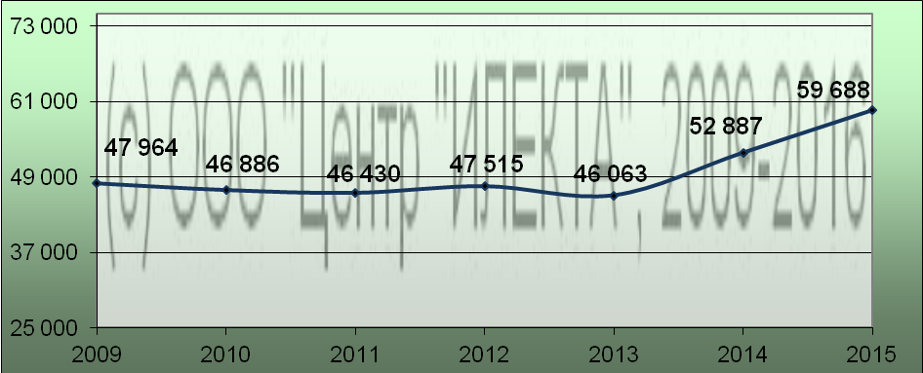
Рисунок 5 – Долгосрочная динамика средней цены предложений продажи 1 кв.м торговой недвижимости в руб.

За исследуемый интервал времени (с 01 января 2009 г. по 01 января 2016 г.) средняя цена предложений продажи 1 кв. м торговой недвижимости выросла на 11 724 руб.

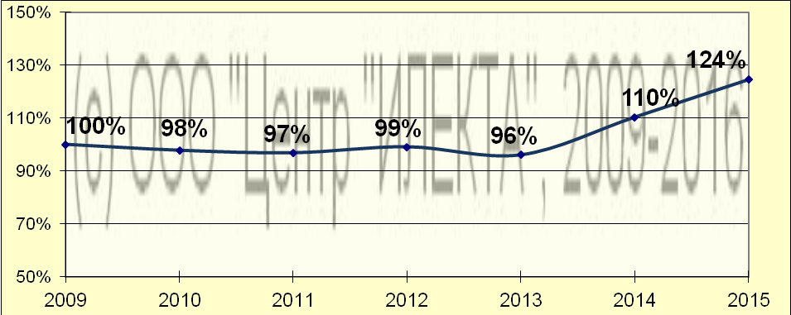
Рисунок 6 – Долгосрочная динамика средней цены предложений продажи 1 кв.м торговой недвижимости в %

За исследуемый интервал времени (с 01 января 2009 г. по 01 января 2016 г.) средняя цена предложений продажи 1 кв. м торговой недвижимости выросла на 24%.

Для анализа краткосрочной динамики цен предложений продажи торговой недвижимости были рассмотрены и отобраны доступные объявления предложений продажи в данном сегменте коммерческой недвижимости. В качестве базиса (100%) используется средний показатель за 2009 год (47 964 руб./кв.м). Результат представлен в таблице 1.

Таблица 1 – Краткосрочная динамика средних цен предложений продажи торговой недвижимости, руб./кв.м
Район | нояб. 15 | дек. 15 | янв. 16 | фев. 16 | март 16 | апр. 16 | Диапазон цен исследуемого месяца
Юго-запад | 54 322 | 55 353 | 52 948 | 56 104 | 55 231 | 54 977 | 13 000 – 149 462
Северо-запад | 48 858 | 42 149 | 48 522 | 45 506 | 46 428 | 45 589 | 16 000 – 97 777
Центр | 74 433 | 76 144 | 68 342 | 76 396 | 72 445 | 73 667 | 21 000 – 200 000
Другие | 40 332 | 35 385 | 37 070 | 36 546 | 37 652 | 38 112 | 15 671 – 99 514
Средняя | 58 197 | 58 056 | 55 441 | 58 216 | 57 989 | 58 422 | 13 000 – 200 000
Динамика | 121% | 121% | 116% | 121% | 121% | 122% | -

Таблица 1 свидетельствует о том, что на рынке продажи торговой недвижимости наибольшие значения цен предложений продажи зафиксированы в Центральном районе города, а наименьшие – в Других.
Краткосрочная динамика средней цены предложений продажи торговой недвижимости, выраженная в руб., в графическом виде представлена на рисунке 7.

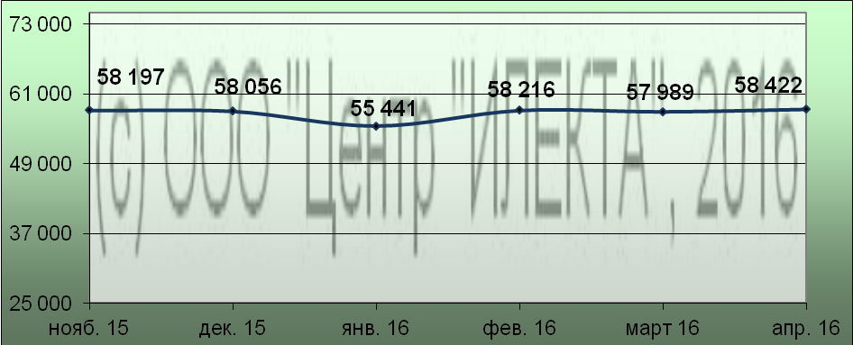
Рисунок 7 – Краткосрочная динамика средней цены предложений продажи 1 кв.м торговой недвижимости в руб.

Краткосрочная динамика средней цены предложений продажи торговой недвижимости, выраженная в процентах, в графическом виде представлена на рисунке 8.

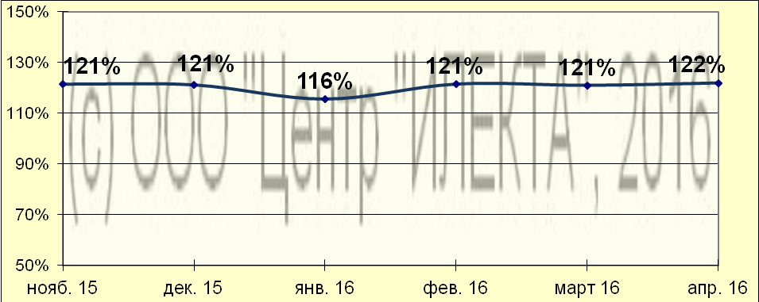
Рисунок 8 – Краткосрочная динамика средней цены предложений продажи 1 кв.м торговой недвижимости в %

Аренда торговой недвижимости

Структура предложений аренды в выделенных сегментах коммерческой недвижимости по функциональному назначению представлена на рисунке 9.

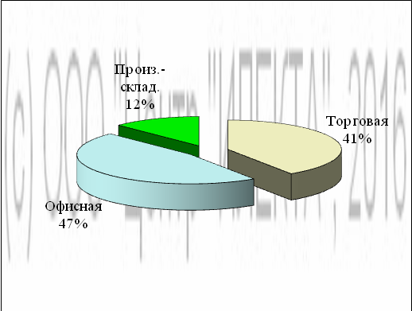
Рисунок 9 – Структура предложений аренды по функциональному назначению

Анализ показывает, что по функциональному назначению наиболее выставляемыми в наем являлись объекты недвижимости офисного назначения – 47%, а наименее выставляемыми объекты производственно-складского назначения (12%).
Анализ ситуации, сложившейся на рынке торговой недвижимости может быть выполнен с точки зрения местонахождения объекта торговой недвижимости. Структура предложений аренды, согласно принятому районированию г. Ставрополь, представлена на рисунке 10.

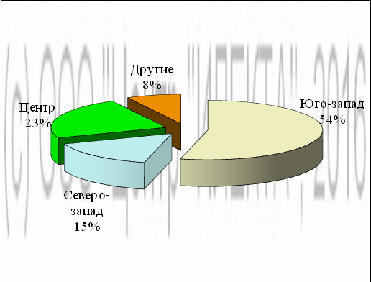
Рисунок 10 – Структура предложений аренды по районам города

Из проанализированных данных видно, что наибольший объем предложения торговой недвижимости в наем, а именно 54% находится в Юго-западном районе, а наименьшим объемом представлены Другие районы – 8%.
В апреле 2016 года средняя цена предложений аренды торговой недвижимости составила 617 руб./кв. м/мес. +/- 12,11%, изменение к предыдущему месяцу 1%. Средняя цена предложений аренды 1 кв. м/мес. торговой недвижимости колебалась в пределах от 250 руб. до 1 900 руб. в зависимости от ценообразующих факторов.

Цена предложения аренды единого объекта недвижимости торгового назначения, тыс.руб./мес.
Средняя | 45
Максимальная | 200
Минимальная | 5

Общая площадь предложения аренды единого объекта недвижимости торгового назначения, кв.м
Средняя | 95
Максимальная | 852
Минимальная | 5

Соотношение средних цен предложений аренды по районам города приведено на рисунке 11.
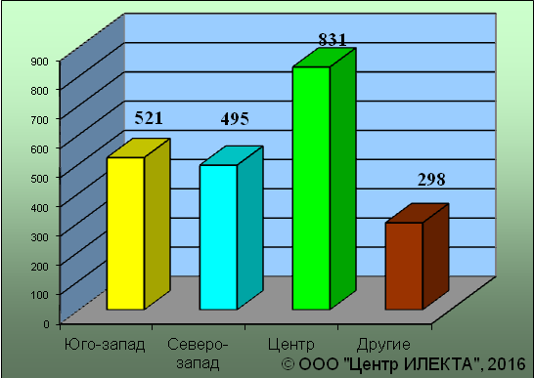
Рисунок 11 – Средняя цена предложений аренды 1 кв. м/мес. торговой недвижимости по районам города, руб.

Анализ динамики цен подразделен на две составляющие: долгосрочная (с интервалом 1 год) и краткосрочная (с интервалом 1 месяц) составляющие.
Долгосрочная динамика представлена на рисунках 12 и 13.

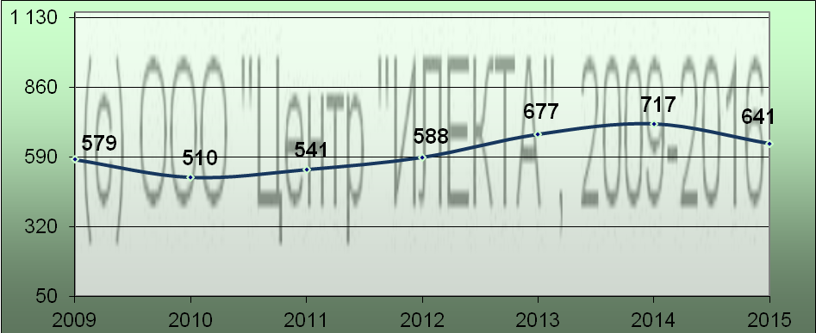
Рисунок 12 – Долгосрочная динамика средней цены предложений аренды 1 кв.м/мес. торговой недвижимости в руб.

За исследуемый интервал времени (с 01 января 2009 г. по 01 января 2016 г.) средняя цена предложений аренды 1 кв. м/мес. торговой недвижимости выросла на 62 руб.
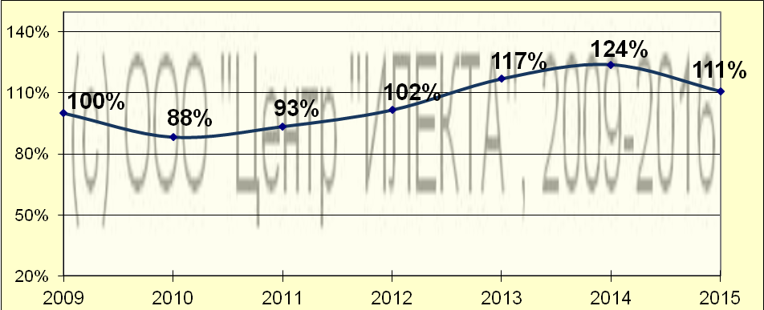
Рисунок 13 – Долгосрочная динамика средней цены предложений аренды 1 кв.м/мес. торговой недвижимости в %
За исследуемый интервал времени (с 01 января 2009 г. по 01 января 2016 г.) средняя цена предложений аренды 1 кв. м/мес. торговой недвижимости выросла на 11%.
Для анализа краткосрочной динамики цен предложений аренды торговой недвижимости были рассмотрены и отобраны доступные объявления предложений аренды в данном сегменте коммерческой недвижимости. В качестве базиса (100%) используется средний показатель за 2009 год (579 руб./кв.м/мес.). Результат представлен в таблице 2.
Таблица 2 – Краткосрочная динамика средних цен предложений аренды торговой недвижимости, руб./кв.м
Район | нояб. 15 | дек. 15 | янв. 16 | фев. 16 | март 16 | апр. 16 | Диапазон цен исследуемого месяца
Юго-запад | 633 | 631 | 479 | 504 | 534 | 521 | 250 – 1 000
Северо-запад | 594 | 480 | 470 | 569 | 511 | 495 | 355 – 833
Центр | 740 | 747 | 896 | 857 | 802 | 831 | 400 – 1 900
Другие | 308 | 268 | 508 | 336 | 331 | 298 | 333 – 338
Средняя | 616 | 621 | 624 | 612 | 615 | 617 | 250 – 1 900
Динамика | 106% | 107% | 108% | 106% | 106% | 107% | -

Таблица 2 свидетельствует о том, что на рынке аренды торговой недвижимости наибольшие значения цен предложений аренды зафиксированы в Центральном районе города, а наименьшие – в Других.
Краткосрочная динамика средней цены предложений аренды торговой недвижимости, выраженная в руб., в графическом виде представлена на рисунке 14.
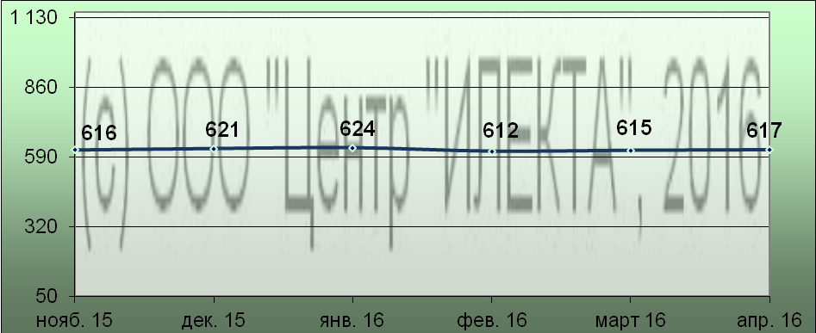
Рисунок 14 – Краткосрочная динамика средней цены предложений аренды 1 кв.м/мес. торговой недвижимости в руб.
Краткосрочная динамика средней цены предложений аренды торговой недвижимости, выраженная в процентах, в графическом виде представлена на рисунке 15.

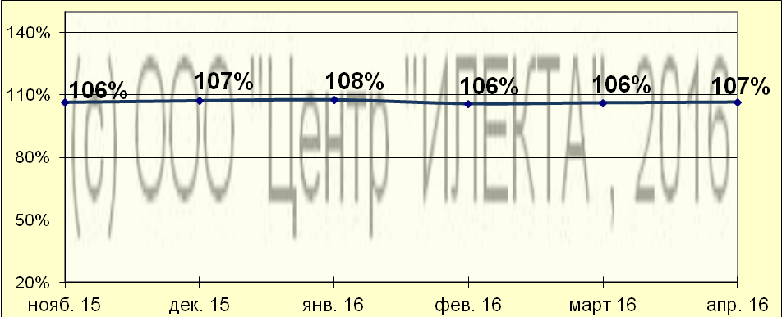
Рисунок 15 – Краткосрочная динамика средней цены предложений аренды 1 кв.м/мес. торговой недвижимости в %

Скидка на торг, согласно данным исследования «Коллективные экспертные оценки характеристик рынка недвижимости»*, при сделках с офисно-торговой недвижимостью находится в диапазоне 3 – 23% при продаже и 3 – 18% при сдаче в аренду, что коррелирует с данными ставропольских риэлтеров**, которые говорят о скидке на торг при совершении сделки с нежилой недвижимостью в пределах 5 – 30%.

Тенденции и прогнозы
Долгосрочный анализ предложений продажи свидетельствует о росте в данном сегменте в последних (2014 и 2015) годах. Долгосрочный же анализ предложений аренды свидетельствует о снижении в последнем (2015) году на фоне роста несколькими годами ранее. Снижение ценовых показателей и уровня спроса для данных объектов в ближайшей перспективе не прогнозируется.

Источники данных:

- Еженедельная газета «Все для вас», www.vdv-kavkaz.ru
- Городской сайт недвижимости www.1777.ru

Исполнитель:  САКРН ***, специалист отдела оценки недвижимости | Чернов Андрей

По интересующим вопросам обращаться по тел.: (8652) 56-55-33; 8-928-312-39-38



* выполнено в соответствии с методологией РГР (Стерник, Г. М. «Анализ рынка недвижимости для профессионалов» / Г. М. Стерник, С. Г. Стерник. - М. : ЗАО «Издательство «Экономика», 2009 - 606 с.)
* здесь и далее под средней ценой предложения понимается среднеарифметическая цена предложений массива данных
* Лейфер, Л. А. Справочник оценщика недвижимости. Издание третье. Актуализированное и расширенное. / Л. А. Лейфер, Д. А. Щегурова. - г. Нижний Новгород : Приволжский центр финансового консалтинга и оценки, 2014
** ИП Исаков А. К. «Бюро доходной недвижимости ПРАКТИК» (practic-realty@yandex.ru, www.practicrealty.narod.ru, тел. 37-13-29, сот. 21-75-59); ИП Балакирева В. М. центр Эксклюзивной недвижимости «Viptoria» (vip-tori@mail.ru тел. 91-80-47); ООО «СтавБизнесКонсалтинг» (г. Ставрополь, ул. Дзержинского, 2а, тел. 41-11-41); ООО «Консалт-бюро» (г. Ставрополь, ул. Мира, 264а оф.: 29, тел. (8652) 29-69-45, 37-30-36)
*** Сертифицированный аналитик-консультант рынка недвижимости НП «Российская Гильдия Риэлторов» (сертификат РОСС RU № 26.002 от 06.04.2014 г.)

